Nome: Maria Eduarda Alcaide N°:21

Rede criada:

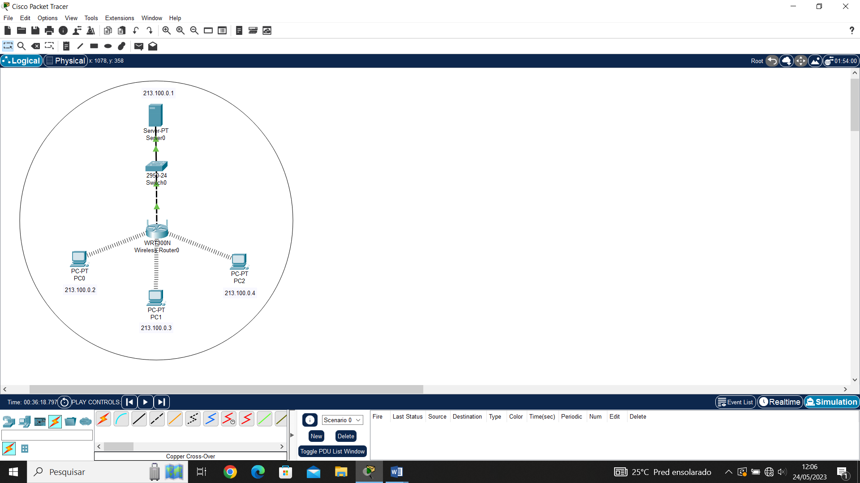

* Para criar a minha rede utilizei 3 PCs (host), um roteador wireless, um server e um switch com a finalidade de fazer a transferência de dados entre os PCs e o server.
* Todos os IPs dos hosts foram configurados na classe c (213.100.0.1, onde o 213.100.0 representa a rede e o outro octeto a quantidade de hosts disponíveis);
* Esses IPs foram gerados pelo DHCP – o protocolo responsável por distribuir IP aos hosts dinamicamente (automaticamente), assim, só temos o trabalho de configurar o IP do server.
* Foi utilizado um cabo de par trançado para conectar o server e o roteador, um cross over para conectar o roteador e o switch e os hosts com o roteador são conectados por um meio não guiado.
* Analisando o envio de pacotes na rede usando o protocolo ICMP (responsável pelo eco – na parte de confirmação da mensagem), foi possível observar que o switch por ser inteligente fez o desempenho da rede ser mais rápido e eficaz, já que a transferência é feita apenas para o host que você desejava enviar o PDU, assim como a confirmação dessa transferência.